POMÁHÁME ZVÍŘÁTKŮM
Vyhlašujeme VÁNOČNÍ SBÍRKU pro zvířátka paní Olgy Němcové, která mateřskou školu pravidelně navštěvuje i se svými zvířecími svěřenci
od 7. 12. – 14. 12. 2022
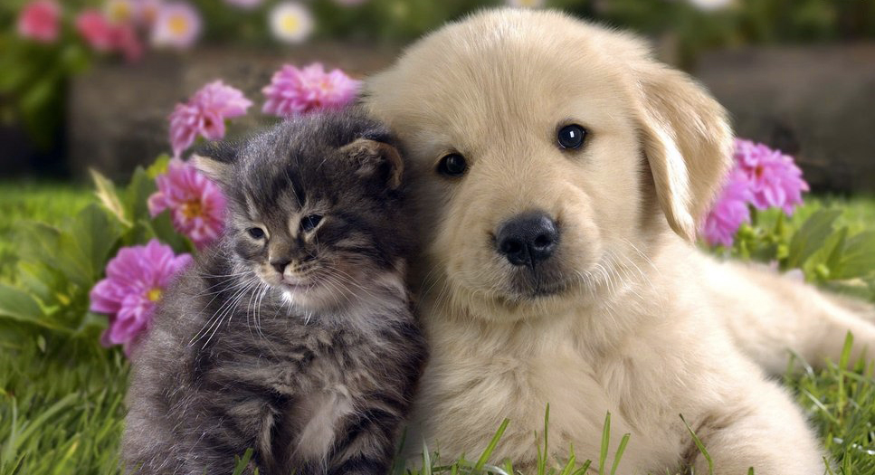
Zvířátkům pomůžeme:
- kočičí a psí masové konzervy, granule,
- misky, deky, pelíšky, hračky
- suché pečivo, mrkev, jablka, piškoty
- granule pro hlodavce, ptáky
Všem za případnou pomoc moc děkujeme.
ředitelka MŠ

